Тема 7. Некоторые вопросы разработки и внедрения систем автоматизации
Лекция №13 Иерархия задач управления, структуры систем, технические средства
План лекции:
- Иерархия задач управления и отражение ее в технической структуре систем автоматизации;
- Классификация структуры систем: локальные (отдельными видами оборудования), ТП вцелом, предприятием; централизованные, децентрализованные; одноуровневые, многоуровневые (иерархические);
- Технические средства автоматизации на разных уровнях автоматизации.

1. Современные автоматизированные системы управления технологическими процессами (АСУТП) предприятий, в том числе отраслей ХПЗ, решают комплекс задач управления: регулирование (стабилизация) непрерывных ТП, программно-логическое управление (ПЛУ) дискретными (периодическими) процессами, локальная оптимизация каждого процесса, согласование (координации) управлений отдельными ТП (участками), в том числе производительности участков последовательно и параллельно расположенными в технологической схеме предприятия (ТК). При этом необходимо решение задач диспетчеризации и оптимального управления производственным процессом вцелом.
При этом возможна реализация различных иерархических структур в АСУТП, но традиционно рассматривают двух либо трех уровневую структуру. К нижнему уровню такой иерархии относят задачи контроля и регулирования ТП, (ПЛУ). К этому же уровню могут быть отнесены задачи оптимизации ТП. Ранее эти задачи традиционно относили к верхнему уровню систем. На верхнем уровне решаются задачи координации и оптимального управления всем технологическим процессом производства (ТК). Уровень, на котором располагаются датчики (различные первичные преобразователи сигналов), ИМ, РО, установленные на технологическом оборудовании ТП, в литературе часто называют полевым.
На рис. 13.1 представлен один из возможных вариантов иерархической структуры системы управления ТК.
2. Технические структуры современных АСУТП отражают рассмотрен-ные иерархические структуры комплекса задач управления.
В настоящее время большинство разрабатываемых современных СА на предприятиях ПП относятся, в соответствии с классификацией по ОРММ-3 [Лад, стр. 239], к локальным АСУТП и создаются в виде автоматизированных рабочих мест (АРМ) операторов технологических участков (отделений). При дальнейшем развитии АСУТП предприятия создаются АРМы сменного технолога (диспетчера) и технических руководителей предприятия: главного технолога, главного инженера, технического директора и т.п., с объединением их в единую локальную информационно-вычислительную сеть (интранет) с АРМами операторов.

Рис.13.1. Структура системы управления ТК

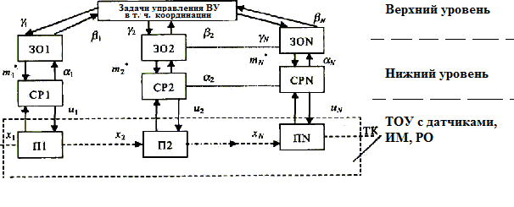
a_{i.} - вектор переменных для і-ой подсистемы; т* - вектор управления (задание переменных состояния), определенный в і-ой задаче оптимизации; γ_{i}, - параметр координации; βi- вектор информации об оптимизации i-той подсистемы; ЗО - задача оптимизации; СР - система регулирования, П - подсистема ТК (участок); х_{i}. - координаты состояния; и_{i}. - управления.

Характерной особенностью современных СА является использование помимо датчиков, преобразователей, приборов контроля, исполнительных механизмов и других традиционных средств автоматизации, микропроцессорных управляющих контроллеров и рабочих станций на базе компьютеров при создании АРМ операторов технологических участков. Названные технические средства позволяют существенно увеличить интеллектуальные возможности СА в части реализации сложных алгоритмов контроля, диагностики и управления, обеспечить разнообразную визуализацию параметров управляемых процессов и состояния оборудования, хранения и последующее представление данных в виде временных и параметрических графиков, формирование сообщений (текстовых и речевых) как информационного (предаварийного), так и рекомендательного характера.
Вместе с тем, на первых этапах автоматизации простых объектов управления могут создаваться СА на базе комплекса технических средств, не обладающих указанными особенностями. При этом могут использоваться современные универсальные щитовые приборы, сочетающие в себе функции показывающих, сигнализирующих приборов, регуляторов и т. п.
Ключевыми отличиями систем класса АСУТП от таких систем, традиционно называемых локальными (ЛСА), в соответствии с [12, стр.329], являются: использование средств компьютерной техники (управляющий контроллер и компьютер) для реализации информационных и управляющих функций, управление процессами, осуществляемое в соответствии с принятым критерием (критериями), а также участие человека-оператора в принятии некоторых особо ответственных решений. Вместе с тем, в настоящее время создаются и полностью автоматизированные комплексы, которые могут быть отнесены к системам автоматического управления.

3. Технические средства автоматизации на разных уровнях автоматизации.
На разных уровнях автоматизации используются современные датчики и исполнительные механизмы, включая частотные преобразователи (полевой уровень), микропроцессорные контроллеры программируемые и непрограммируемые (УСО) рабочие стации АРМ операторов (нижний уровень, диспетчерские станции, мощные компьютеры – серверы, всевозможное оборудования связи, в том числе сетевые проводные и беспроводные, для организации обмена информацией как ТС нижнего уровня, так и с ТС, относящимися к так называемому уровню управления предприятием АСУ П (бизнес-процессы).
3.1. Микропроцессорные средства автоматизации для АСУТП
Современный уровень проектирования СА характеризуется широким использованием проектно - компонуемых комплексов технических средств (ТС): микропроцессорных контроллеров (МПК), промышленных (персональных) компьютеров (ПК), рабочих станций, структура которых оптимизирована для решения задач автоматического управления технологическими процессами. В проектах автоматизации широкое применение нашли функционально программируемые регулирующие и логические микропроцессорные контроллеры отечественного производства - Ремиконты: Р-110, Р-112, Р-120, Р-122, Р-130; Ломиконты: Л-110, Л-112, Л-120, Л-122 и др., а также контроллеры, реализующие принципы свободного программирования: МСУВТ В10 (НПО «ЭТАЛ»), УНИКОНТ (НПО «КВАНТОР») и др., которые в комплекте с ПК либо промышленными рабочими станциями, снабженными специальным программным обеспечением (SCADA – системами), служат базой для создания АРМ операторов-технологов, диспетчеров и других специалистов.
С приходом на рынок ТС Украины комплексных технических средств автоматизации импортного производства спектр номенклатуры технических и программных средств существенно расширился. Изделия фирмы Advantech: промышленные компьютеры, рабочие станции, модули для распределенных систем сбора данных и управления на базе интерфейса RS-485 типа ADAM 4000, 5000, а также программное обеспечение для этих средств, активно используется разработчиками СА. Не менее широко представлены на рынке Украины ТС других фирм: Siemens, АВВ, Festa, Wago, Octagon System и др. [6].
В качестве обязательных этапов на начальных стадиях проектирования рекомендуется исследование алгоритмической структуры СА с целью разработки алгоритмов управления, определения параметров настройки регуляторов, определения требований к технической структуре СА.

3.2 Разработка технической структуры АРМ оператора на базе МПК

Современные АСУТП, разрабатываемые в пищевой промышленности, как было отмечено выше, представляют собой реализованные на базе компьютерных средств автоматизированные рабочие места (АРМы) операторов-технологов (на технологических участках, отделениях) и технических руководителей (начальника смены - диспетчера, главного технолога, главного инженера и т.п.), объединенные в локальную информационно-вычислительную сеть.
Состав технических и программных средств для АРМ определяется в сегодняшних условиях выбором технической структуры, состава комплекса технических средств (КТС) и его производителя. Наиболее часто используются следующие варианты структур АРМ оператора-технолога:
- Функционально-программируемый контроллер (например, Ремиконт Р110, Р130, Ломиконт Л-110 и т.п.) и рабочая станция на базе промышленного либо офисного компьютера. При этом в состав ПО входят SCADА-система с драйверами (специальными программами) для связи с соответствующим типом контроллера, подсистемой автоматизированного проектирования форм отображения информации о состоянии ТП и подсистема программирования контроллера (например, комплекс INDEL 4 отечественного производителя предприятия «Инфотехпром», г. Полтава, российская инструментальная система TRACE MODE фирмы AdAstra и др.).
- Свободно-программируемый контроллер и рабочая станция. Широко представлены на рынке Украины контроллеры импортного производства (фирмы Advantech, Siemens, WAGO, Festo и др.), отечественного производства (УНИКОНТ НПО «Квантор», г. Северодонецк, МСУВТ В10 НПО «ЭТАП» и др.). В состав ПО помимо SCADA-систем (Genie, Genesis 32 и др.) входят средства программирования контроллеров (например, UltraLogik, STEP 7), либо используются интегрированные пакеты (например, Кварц 95, -98, - 20.. для ПТК УНИКОНТ), в состав которых входят как средства автоматизированного проектирования форм отображения информации, так и средства программирования контроллеров.
3. Рабочая станция и устройства связи с объектом (УСО) выполненные в виде отдельных блоков для реализации территориально-распределенных систем управления (контроллеры ADAM фирмы Advantech, аналогичные контроллеры фирмы WAGO и др.).
SCADA-система с драйверами для связи с УСО (например, Genie) при этом обеспечивают как функции отображения информации, так и функции управления ТП.
4. Разработка АСУТП на базе Micro-PC предусматривает использование системы с платами УСО и процессора в одном конструктиве на базе промышленного контроллера (например, MIC 2000) либо офисных компьютеров, реализующих с помощью SCADA-систем (например, Genie), информационные и управляющие функции системы
Многостанционные, многоуровневые АСУТП требуют дополнительных функций ПО: экспорта-импорта данных, сетевых средств для обеспечения связи между станциями с требуемыми характеристиками качества, быстродействия и т.а Многообразные сетевые структуры строятся на базе аппаратных и программных средств (наиболее применяемые интерфейсы Ethernet, Arcnet, RS 485, RS 232 и др.).
Современные подходы при создании многоуровневых АСУТП ПП предполагают использование так называемых ОРС (OLE for Process Control) технологий - технологий связывания и внедрения объектов для систем промышленной автоматизации, предназначенных для обеспечения универсального механизма обмена данными между датчиками, исполнительными механизмами, контроллерами, устройствами связи с объектами и системами представления технологической информации, оперативного диспетчерского управления, а также системами управления базами данных. Производители аппаратных средств, пользуясь спецификацией ОРС, имеют возможность разрабатывать единственный сервер ОРС для обеспечения единственного и наиболее общего способа организации доступа к данным и передачи в адрес приложений - клиентов различных производителей программного обеспечения для промышленной автоматизации.
На рис. 13.2 приведена упрощенная структурная схема УВК АРМ оператора технологического участка, содержащая в качестве дублирующего ряд функций оперативного контроля и дистанционного управления миниатюрный щита оператора-технолога. Такая структура характерна для приведенных в пп.1, 2 решений. Следует отметить, что наличие мини-щита повышает так называемую «живучесть» системы автоматизации, позволяя оператору осуществлять визуальный контроль и дистанционное управление процессами в случае возникновения кратковременных сбоев либо других неисправностей УВК.
Однако, в настоящее время характерна тенденция не только к миниатюризации щитовых изделий, но и к созданию «бесщитовых» СА, при этом следует принимать меры к обеспечению высокой надежности работы УВК, путем резервирования линий электропитания, использования источников бесперебойного питания, дублирования рабочих станций и т.п.

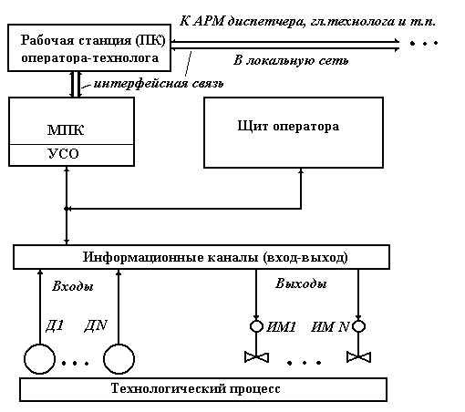
Рис. 13.2. Схема технической структуры УВК АРМ оператора-технолога на базе программируемого МПК и ПК:
Д1, …, ДN – датчики, ИМ1, …, ИМ N – исполнительные механизмы.

На рис. 13.3 приведена схема технической структуры УВК для бесщитовой системы, характерная для п.3, с МПК, исполненными в виде территориально-распределенных устройств, например АДАМ 4000 и интерфейсной связи между ними и ПК типа RS-485.

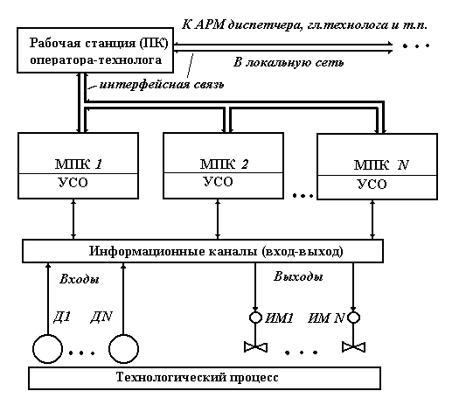

Рис. 13.3.Схема технической структуры УВК АРМ оператора-технолога (вариант бесщитовой) на базе территориально-распределенных МПК

Для варианта описанного в п.4 характерно совмещение функций МПК и ПК в одном устройстве (например, MIC 2000), что иллюстрируется рис.13.4.

Для связи АРМ оператора технологического участка с АРМами руководителей (сменный технолог-диспетчер, главный технолог, главный инженер и т.д.) наиболее популярной является локальная сеть (ИНТРАНЕТ) на базе технологии ETHERNET (на физическом уровне используются четыре витые пары).
Топология такой сети относится к типу «звезда», поскольку все рабочие станции связаны с сетевым усилителем-распределителем индивидуальными линиями. На рис. 13.5. приведена структурная схема УВК АСУТП пищевого предприятия, включающая ряд АРМов операторов и технических руководителей. Рекомендованная длина единичной линии связи до 100 м, при необходимости более удаленных соединений, устанавливают дополнительные усилители.
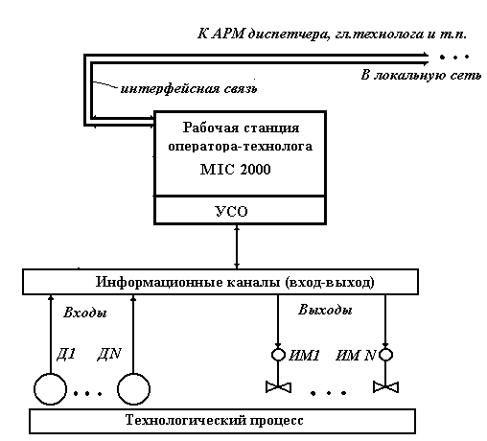

Рис. 13.4. Схема технической структуры УВК АРМ оператора-технолога (вариант бесщитовой) на базе MIC 2000

АРМы оператора технолога, построенные в соответствии с рассмотренными вариантами 1,2, 4, представляют собой централизованные на уровне участка, отделения системы. Оборудование УВК, включая мини-щиты целесообразно располагать в специально отведенном (построенном) помещении – операторском пункте (ОП), снабженном системами вентиляции либо климат контроля. Это обеспечивает комфортные условия работы персонала и средств компьютерной техники. При таком решении, возможно использование офисных (а не промышленных) компьютеров в качестве рабочих станций, что может существенно удешевить проект.
Такой же подход целесообразно использовать при создании или модернизации диспетчерских помещений. Рабочие станции технических руководителей устанавливаются непосредственно в рабочих кабинетах главных специалистов.
При создании территориально-распределенных систем следует использовать промышленные микропроцессорные технические средства, включая компьютеры, рассчитанные на работу в климатических условиях (температура, влажность, запыленность и т.п.) технологического участка, цеха, отделения.
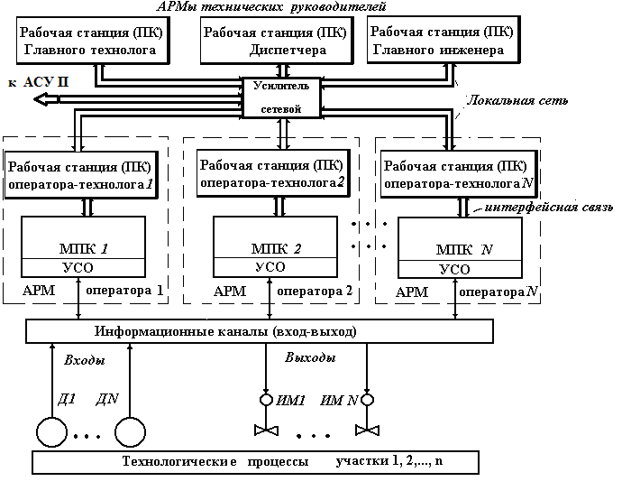
Рис. 13.5. Схема технической структуры УВК АСУТП пищевого предприятия.

В последнее время, разработчики АСУТП часто предпочитают использовать так называемую серверную структуру, при которой создается на основе двух либо трех мощных компьютеров «серверный узел» с взаимным резервированием, что обеспечивает высокую надежность комплекса. В этом случае, решение сложных задач контроля и управления реализуется на сервере, который располагают в помещении с комфортными условиями для работы средств вычислительной техники. На местах расположения АРМ оператора, где условия могут быть некомфортными (запыленность, влажность и т.п.) вместо системных блоков, промышленных компьютеров, располагают так называемые «тонкие клиенты» – устройства упрощенной архитектуры с отсутствующими механическими компонентами и гальванически разделенным стабилизированным питанием. Такое решение повышает надежность АСУТП и снижает общую стоимость КТС.
На рис.13.6 представлена структурная схема АСУТП предприятия с сервером и сетевой структурой на основе популярной технологии Ethernet.
При значительном удалении помещений, где расположен КТС реализующие задачи АСУП, для связи с АСУТП могут применяться проводные и беспроводные модемы, оптиковолоконные проводные сетевые линии и др. решения.
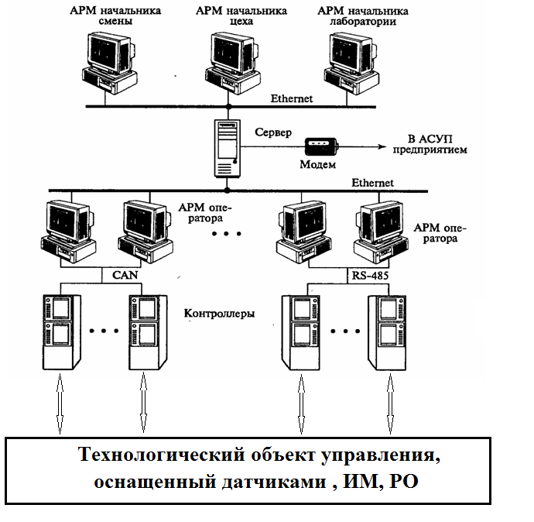
Рис.13.6. Структурная схема АСУТП предприятия с сервером.

